OBJEDNÁVKA č.: 2025/20 (číslo objednávky uvádějte vždy na faktuře)

Dodavatel:
Schnierer Winter Lights s.r.o.
Příčná 1892/4, Nové Město,
110 00 Praha
IČO: 23217162
neplátce DPH
Datum: 9.10.2025

Vyřizuje:
Tel:
Mail:

Termín dodání: ihned
Objednáváme u Vás dle cenové nabídky č. 21856 z 09. 10. 2025:

- profesionální vánoční osvětlení pro naše město

Konečná cena dle cenové nabídky 575 000 Kč.

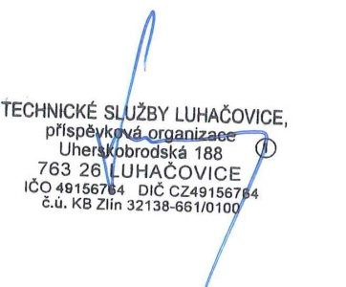
Akceptace objednávky
dodavatelem 9.10.2025
______________________________ ______________________________
Objednatel (TS Luhačovice) Zhotovitel

